<HALAMAN AWAL>
POTENSI HASIL GALUR-GALUR PADI SAWAH DATARAN RENDAH KABUPATEN CIAMIS, JAWA BARAT

Yield Potential of Irrigated Rice Line at Low Land Area in District of Ciamis, West Jawa

Meksy Dianawati^{1*} dan Irma Noviana²

¹Balai Pengkajian Teknologi Pertanian (BPTP) Jawa Barat, Jl.Kayu Ambon 80, Lembang, Bandung
²Balai Pengkajian Teknologi Pertanian (BPTP) Jawa Tengah, Jl. Semarang - Solo 54, Ungaran, Semarang

Alamat korespondensi: meksyd@yahoo.com

<HALAMAN ISI>
POTENSI HASIL GALUR-GALUR PADI SAWAH DATARAN RENDAH KABUPATEN CIAMIS, JAWA BARAT

ABSTRAK
Ditulis dalam bahasa Indonesia, jumlah kata 200-250 dibuat dengan spasi 1 dalam satu paragraf. Susunan isi terdiri atas tujuan penelitian, metode, variable yang diamati, hasil paling penting dari penelitian ini tapi bukan kesimpulan.
Kata kunci: benih, hasil, morfo-fisiologi, padi (maksimum 5 kata dan/atau frase sesuai urutan abjad)

ABSTRACT
Ditulis dalam bahasa inggris, jumlah kata 200-250 dibuat dengan huruf italic spasi 1 dalam satu paragraf. Susunan isi terdiri atas tujuan penelitian, metode, variable yang diamati, hasil paling penting (outstanding result) dari penelitian ini tapi bukan kesimpulan.
Keywords: morpho-physiology, rice, seed, yield (maksimum 5 kata dan/atau frase sesuai urutan abjad)

PENDAHULUAN
Isi tulisan menggunakan spasi 1,5, dengan font Times New Roman, 12 point. Latar belakang dan pentingnya penelitian yang dilakukan haarus diungkap dengan jelas. Pada akhir paragaf berisi tujuan penelitian. Bagian ini harus didukung oleh sumber referensi yang memadai, terutama referensi primer (hasil penelitian dalam jurnal) dan kemajuan yang terlihat jelas dari materi yang diteliti, sehingga nyata kontribusinya terhadap perkembangan ilmu pengetahuan dan teknologi.

METODE
Isi tulisan menggunakan spasi 1,5, dengan font Times New Roman, 12 point. Bagian ini berisi penjelasan yang detail dan lengkap tentang desain eksperimental/survei, variabel yang diamati dan metode analisis data, dengan dukungan referensi yang memadai. Metode yang spesifik harus ditulis secara rinci dengan referensi untuk menghindari bias dalam pemahaman metode yang digunakan.

HASIL DAN PEMBAHASAN
(DIGABUNG ATAU DIPISAH)
Isi tulisan menggunakan spasi 1,5, dengan font Times New Roman, 12 point. Untuk merujuk sebuah Tabel di akhir kalimat ditulis (Tabel 1) dan di awal kalimat, ditulis Tabel 1. Untuk merujuk Gambar di akhir kalimat ditulis (Gambar 1), dan di awal kalimat ditulis Gambar 1. Sebagai contoh, Tabel 1/Gambar 1 menunjukan……” atau “…….lebih tinggi (Tabel 1/Gambar 1). Semua Tabel dan Gambar harus dirujuk dalam isi naskah.

Tabel (Tabel dibuat dalam spasi 1)
Tabel 1. Analisis ragam pengaruh perlakuan benih saat dioven dan lamanya pengovenan terhadap kadar air benih saga pohon
Perlakuan | Perlakuan benih saat dioven (B) | Lamanya pengovenan (W) | Interaksi (BW)
Suhu rendah (103±2)ºC | tn | * | *
Suhu tinggi (133±2) ºC | ** | * | tn
Keterangan: ** = berpengaruh sangat nyata pada p=0,01; * = berpengaruh nyata pada p=0,05;
tn= tidak berpengaruh nyata pada p=0,05.
Tabel 2. Jumlah spora dan infeksi cendawan mikoriza pada akar pada 17 minggu setelah tanam
Dosis pupuk hayati mikoriza  (g pot⁻¹) | Jumlah spora CMA  (100 g media)⁻¹ |  | Infeksi cendawan (%)
0 | 1.03 | b | 1.09 | d
100 | 42.84 | ab | 13.55 | cd
200 | 49.32 | ab | 18.84 | bcd
300 | 85.88 | a | 26.81 | bc
400 | 115.80 | a | 39.09 | b
500 | 89.00 | a | 68.33 | A
KK(%) | 10,21 |  | 9,56
Keterangan: angka yang diikuti huruf yang sama pada kolom yang sama menunjukkan hasil yang tidak berbeda nyata berdasarkan Duncan Multiple Range Test pada α = 5%. KK= koefisien keragaman.
Gambar
Gambar dan ilustrasi harus menggunakan resolusi tinggi dan kontras yang baik dalam format JPEG, PDF atau TIFF. Resolusi minimal untuk foto adalah 300 dpi (dot per inch), sedangkan untuk grafik dan line art adalah 600 dpi. Gambar hitam putih harus dibuat dalam mode grayscale, sedangkan gambar berwarna dalam mode RGB. Gambar dibuat berukuran lebar maksimal 80 mm (satu kolom), 125 mm (satu setengah kolom), atau 166 mm (dua kolom). Contoh gambar berukuran 1 kolom:
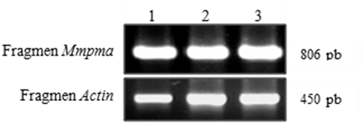
Gambar 1. Hasil PCR menggunakan cDNA total sebagai cetakan dan pasangan primer ActF – ActR untuk mendapatkan fragmen aktin yang berukuran 450 pb dan AF2 – AR2 untuk mendapatkan fragmen Mmpma.
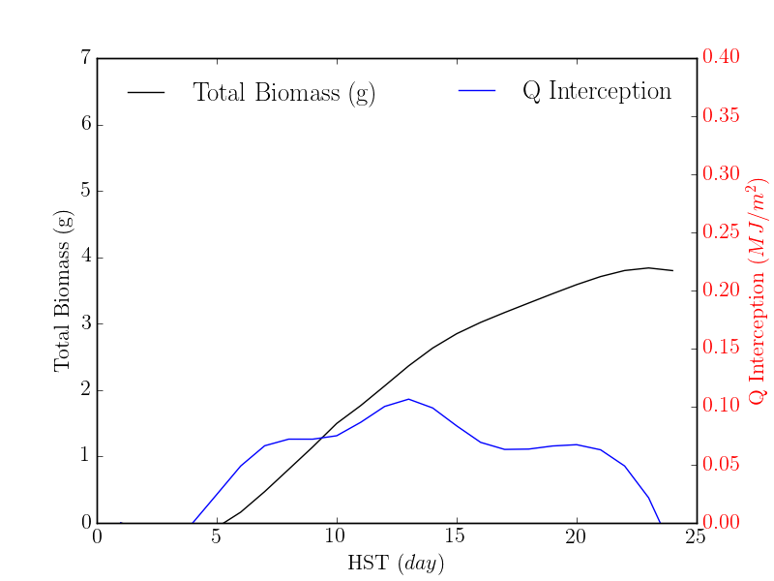
Gambar 2. Perkembangan biomassa dan intersepsi radiasi selama masa pertumbuhan.
Keterangan: HST=hari setelah tanam
Hasil penelitian harus diungkapkan dan dijelaskan berdasarkan data yang telah diperoleh didukung Tabel dan/atau Gambar yang memadai. Hasil penelitian tersebut kemudian dibahas dengan membandingkan dengan hasil penelitian sebelumnya. Sumber referensi lain (dari penelitian sebelumnya) bertujuan untuk memperkuat argumentasi dari hasil penelitian yang telah dilakukan. Sumber referensi dalam diskusi harus memenuhi persyaratan ilmiah.
KESIMPULAN
Penulisan menggunakan 1,5 spasi, font Times New Roman, 12 point, berisi hasil penting dari penelitian yang telah dilakukan dalam menjawab tujuan penelitian.

UCAPAN TERIMA KASIH
(apabila ada)
Ucapan terima kasih dituliskan kepada pihak-pihak yang telah mendukung penelitian penulis, sumber pendanaan, dan hal penting lainnya.

DAFTAR PUSTAKA
Winarno, J. (2015). Model pemberdayaan petani dalam alih teknologi pertanian organik (Studi kasus pada Kelompok Tani Rukun Makaryo Kecamatan Mojogedang, Kabupaten Karanganyar) (Publication No. 101693) [Doctoral dissertation, Universitas Negeri Sebelas Maret].

Ellis, T. H. N., Poyser, S. J., Knox, M. R., Vershinin, A.V., & Ambrose, M. J. (2018). Polymorphism of insertion of tyl-copia class retrotransposons and its use for linkage and diversity analysis in pea. Molecular Genetics and Genomics, 260(1), 9-19.

Gomez, K. A., & Gomez, A. A. (2017). Prosedur statistik untuk penelitian pertanian (2nd ed.). UI Press.

Karjadi, A. S. (2019). Pengaruh konsentrasi GA3 dan tempat penyimpanan serta varietas dalam pemecahan dormansi umbi micro kentang (Solanum tuberosum L). Prosiding Seminar Nasional Agroteknologi, UIN Sunan Gunung Djati, Bandung, 1(1), 260-271. https://doi.org/10.15575/psa.v1i0.103

Perlu diperhatikan:
- Sumber literatur primer (jurnal hasil penelitian yang dipublikasikan nasional/internasional minimal 80% dari literatur yang ditulis dalam 10 tahun terakhir).
- Daftar Pustaka harus ditulis sesuai dengan format APA 7th References Style
- Batasi jumlah pustaka yang direferensikan sendiri.
- Disarankan menggunakan Reference Manager co. Endnote, Mendeley, Zotero atau yang lainnya.

